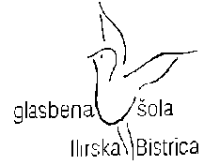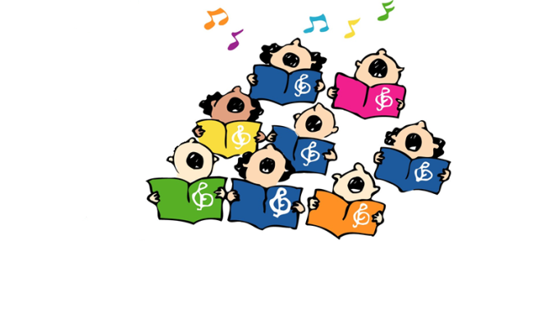
Šolsko leto 2016/17

PEVSKI ZBOR GLASBENE ŠOLE Ilirska Bistrica
deluje že sedem let. V šolskem letu 2016/17 se je zbor razdelil na otroško in mladinsko skupino. V obe so vključeni izbrani pevci, ki sicer pojejo že v osnovnošolskih zborih, vendar jih petje tako veseli, da obiskujejo pevske vaje tudi na glasbeni šoli. Pevske vaje za otroški zbor (starost otrok 7 - 9 let) trajajo eno šolsko uro tedensko (po urniku običajno vezane na uro NGL-ja), za mladinski (10 – 13 let) pa dve strnjeni šolski uri tedensko.
Način dela je prilagojen starosti in interesom pevcev. Na vajah ne manjka pevskih didaktičnih iger za izboljševanje tehnike petja in usvajanja novih pesmi kot tudi ne pristnega otroškega ustvarjanja ob prepevanju in druženju z vrstniki, ki jim glasba in petje veliko pomeni. Zbor sodeluje s profesionalnimi glasbeniki inštrumentalisti, nastopa ob spremljavi orkestrov in komornih skupin glasbene šole, z različnimi projekti na koncertnih odrih doma in zunaj občine (izmenjava z drugimi glasbenimi šolami, gostovanja). V njem se kalijo bodoči ljubitelji in profesionalni zborovski pevci ter solisti, ki so k zboru pristopili preko avdicije – preizkusa glasbenih sposobnosti. Sposobnost pevcev in njihov velik interes med drugim botrujeta visoki kakovostni ravni zbora. Ta namreč že od svojih začetkov presega lokalno raven. Letos so izvedli tudi zelo odmevno glasbeno pravljico Kresniček, ki je za ogled dostopna na Youtubu.
Seveda pa dobrega zbora brez dobrih pevcev ni…

Vabljen/vabljena k priključitvi, veseli te bomo!!

